wycinarka   
do polimerowych modeli traconych

Interdyscyplinarny projekt zespołowy 2023

Katarzyna Domańska, Patryk Geiger, Rafał Jędrych, Marcin Bukowski

1. **Koncepcja projektu**

Projektowanym urządzeniem jest wycinarka do polimerowych modeli traconych. Element będzie, obrabiany za pomocą drutu. Drut oporowy podpięty do prądu będzie się rozgrzewał dzięki temu jest możliwość wykonywania założeń projektowych. Modele projektowane za pomocą programu, będą przerabiane przez aplikacje, która generuje punkty używane przy wycinaniu formy. W urządzeniu występują dwie prowadnice pozwalające pozycjonować drut i wytwarzać modele na płaszczyźnie dwuwymiarowej(Rysunek 1). Dodatkowa płaszczyzna obrabiania jest możliwa dzięki obrotowej płytce w środku urządzenia. Zastosowanie silników będzie pozwalało ustawić precyzyjne położenie drutu. Zastosowanie samego urządzenia będzie pozwalało na obróbkę styropianowych, woskowych czy innych polimerowych materiałów, które będą miały zastosowanie w takiej dziedzinie, jak odlewnictwo.

Rysunek Element, który mógłby być wykonywany

1. **Założenia projektu**

* Proces wykonywany bezobsługowo
* Przeznaczone do wykonywania modeli płaskich oraz brył obrotowych
* Wielkość ok 60cmx60cm
* Model będzie wgrywany z projektu do oprogramowania
* Skrawanie będzie wykonywane za pomocą drutu oporowego
* Pozycjonowanie będzie odbywać za pomocą silników
* Oprogramowanie skorelowane z Arduino

1. **Cel projektu**

* Zapoznanie się z projektowaniem urządzeń od podstaw
* Przygotowanie plików do wydruku 3D
* Obsługa programów modelowania komponentów
* Doskonalenie umiejętności komunikacji i pracy w zespole
* Doskonalenie umiejętności doboru komponentów zwracając uwagę na jakość i koszty

1. **Obecne rozwiązania na rynku**

Rysunek Przykład podobnego rozwiązania projektowego na rynku

Powyżej(Rysunek 2) widzimy maszynę, która na pierwszy rzut oka zwraca uwagę swoją ceną samego urządzenia oraz wysyłki. Spowodowana ona jest tym, iż posiada ona większe gabaryty. Widać ze zdjęcia podwójne sterowanie wysokością drutu. Dzięki temu rozwiązaniu jest większy wachlarz płaszczyzn, w których jest możliwość obrabiania. Widać również pilot do sterowania ręcznego robotem, którego w naszym projekcie zabraknie. Dokładność wykonanych elementów, wielkość gabarytowa oraz oprogramowanie kieruje nas w stronę ceny za wysyłkę ponieważ urządzenie nie jest tak po prostu wysyłane. Przyjeżdża osobisty serwis, który montuje cały sprzęt oraz kalibruje go tak, aby mógł on działać poprawnie.

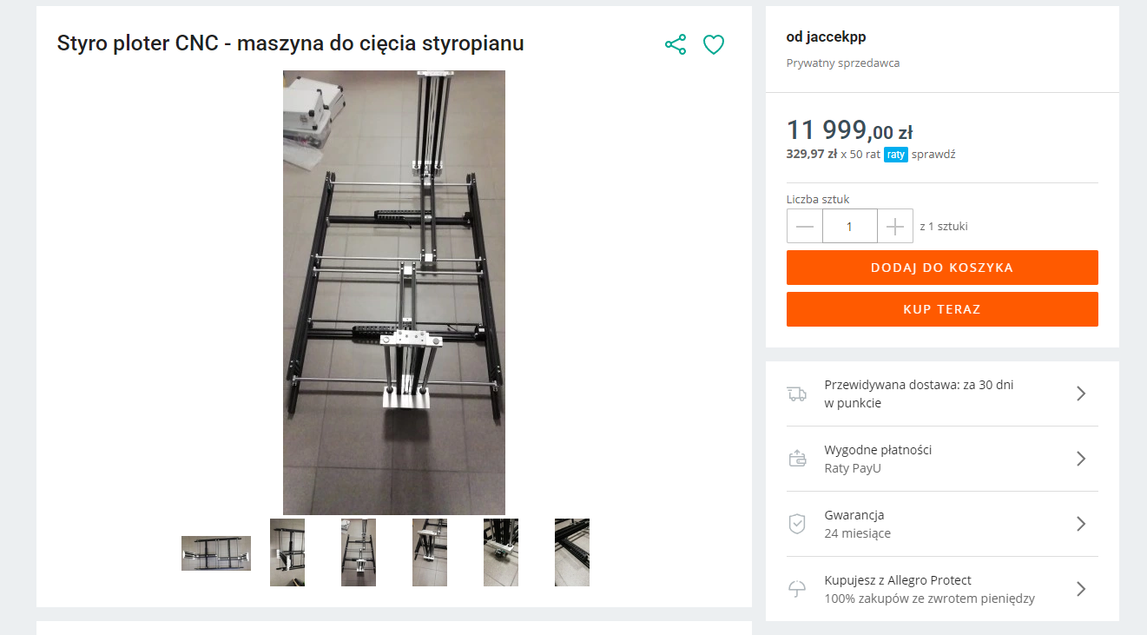

Rysunek Przykład podobnego rozwiązania projektowego na rynku

Na rysunku 3 widzimy urządzenie bardzo podobne do naszego z założeń projektowych lecz nie znajduje się tam mechanizm wykonujący bryły obrotowe. Cena jest dość wysoka co może świadczyć o zastosowaniu dobrej jakości komponentów. Możliwości gabarytowe obrabianych modeli są większe niż w naszym projekcie.

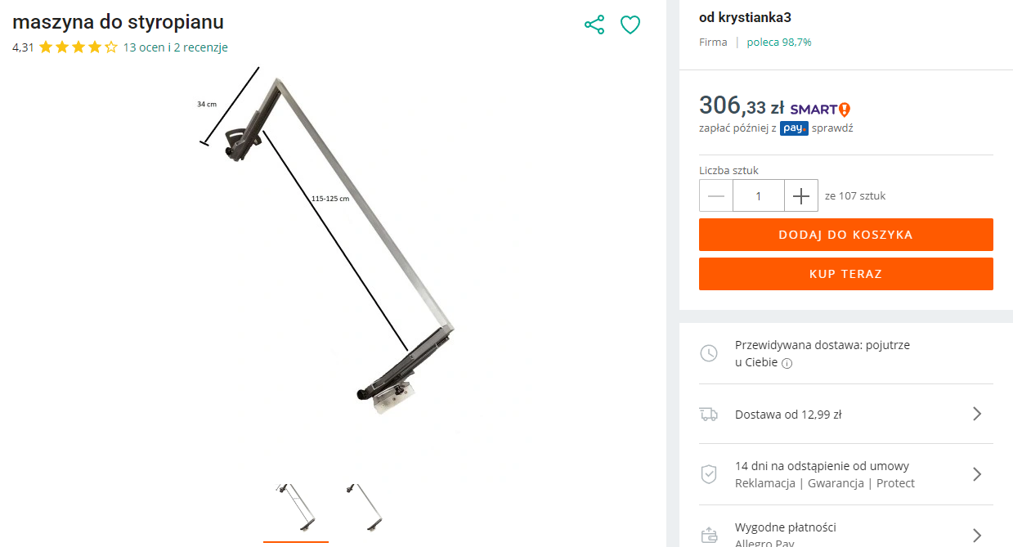

Rysunek Przykład jednego z prostszych rozwiązań na rynku

Na powyższym rysunku (Rysunek 4) mamy przedstawione urządzenie które umożliwia cięcie styropianu w dwóch osiach. Technicznie jest to możliwie najprostsze rozwiązanie składające się z dwóch prowadnic, drutu oporowego, oraz stelażu. Za pomocą tej konstrukcji jesteśmy ciąć materiał poziomie, oraz pod skosem. Niestety decydując się na taki zakup musimy dodatkowo zaopatrzyć się w transformator z zasilaniem, oraz płytę na której będziemy mogli nasz stelaż zamontować. Pomimo widocznej prostoty danego rozwiązania technicznego, urządzenie zdecydowanie będzie pozwalać na wykonywanie prostych kształtów które mogą być wykorzystane na przykład w budownictwie.

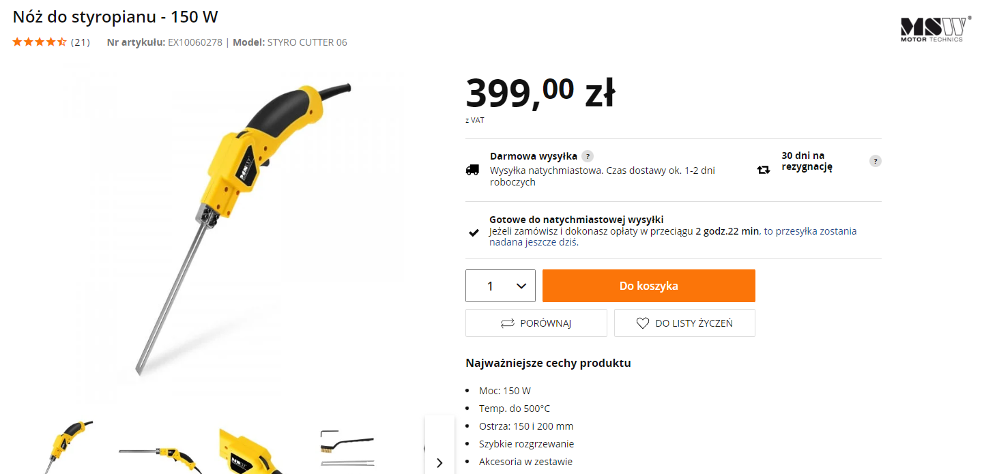

Rysunek Narzędzie ręczne do przycinania styropianu

Na powyższym rysunku mamy przedstawione inne podejście do cięcia styropianu. Za pomocą noża nie można wykonywać tak dokładnych cięć jak za pomocą pozostałych rozwiązań, lecz pozwala on na wykonanie dowolnego kształtu, ze względu na nieograniczające nas pozycje pod którymi musimy podstawić materiał do urządzenia. Narzędzie to również co do zasady jest proste w budowie, ponieważ składa się z ostrza które nagrzewane jest oporowo w momencie w którym naciskamy na spust który znajduje się na uchwycie. Plusem tego rozwiązania jest możliwość wymiany ostrzy, oraz możliwość wyboru odpowiadającej nam długości ostrza. Dodatkowo w zestawie dostajemy szczotkę do ich czyszczenia oraz klucz imbusowy który umożliwia ich wymianę. Urządzenie również od razu po dostawie jest gotowe do użytku, a jego niska cena w porównaniu do rozwiązań przedstawionych na rysunku nr 2. I 3. na pewno jest zachęcająca.

Widać, że na rynku istnieją tego typu urządzenia w różnym przedziale cenowym. Zależy to od jakości z których wykonane jest urządzenie oraz oprogramowanie, prędkości z jaką jest w stanie ona pracować, możliwościami obróbki jakie oferuje lub po prostu jest to zabieg marketingowy mający na celu zarobek pieniędzy.

1. **Wizualizacja projektu**

Korzystając z programu do modelowania 3D został stworzony wirtualny projekt jak widać na rysunku 6.

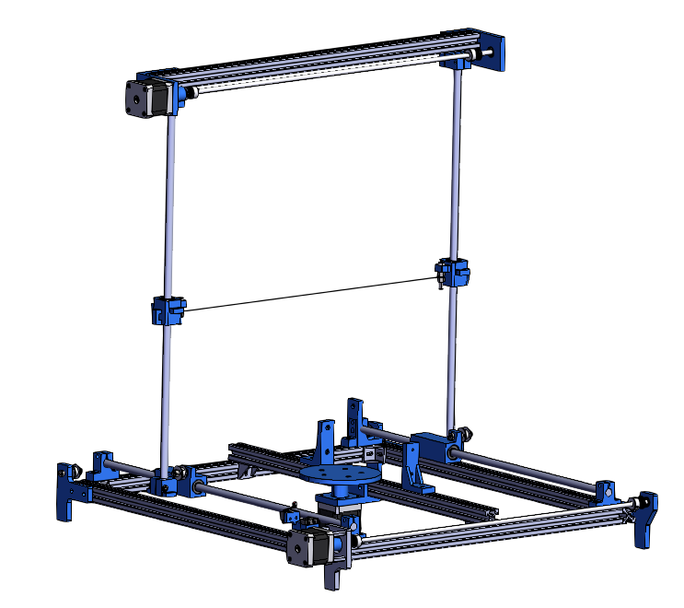

**5**

**41**

**71**

**81**

**31**

**61**

**21**

**11**

Rysunek Model złożeniowy urządzenia

Korzystając z możliwości wydruku 3D zaprojektowaliśmy części do zbudowania całego urządzenia, które znajdują się poniżej. Wszystkie pliki użyte do wydruku zostały zapisane w rozszerzeniu STL i znajdują się w folderze wraz z projektem.

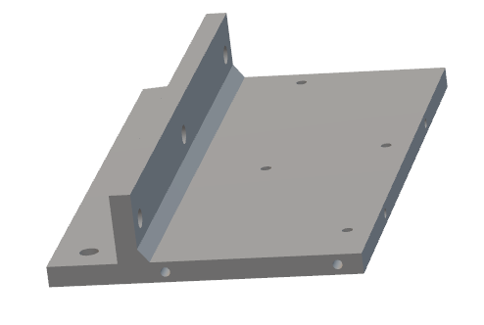

Rysunek element 1

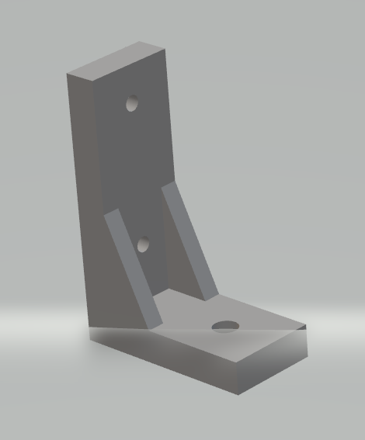

Rysunek element 2

Rysunek element 3

Rysunek element 4

Rysunek element 5

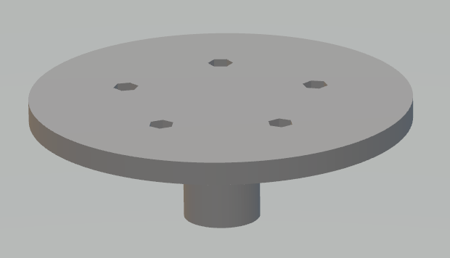

Rysunek element 6

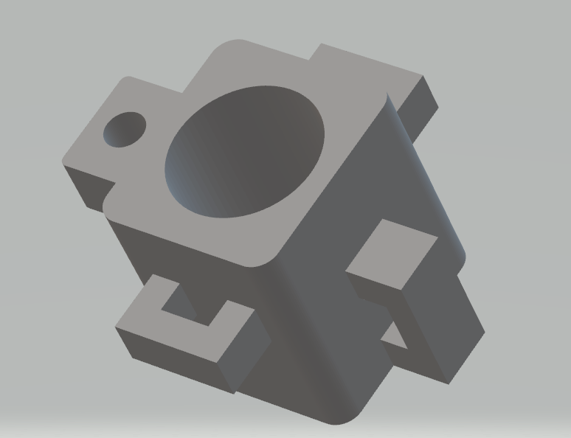

Rysunek element 7

Rysunek element 8